RELATÓRIO INTERNACIONALIZAÇÃO

Nome: Prof. Dr. Arnildo Korb
( x ) Professor ( ) Estudante
Tipo de atividade:
( ) Visita técnica
( x ) Missão de estudos
( ) Mobilidade acadêmica
( ) Participação em evento
( ) Pós doutorado
Data: 20 de janeiro de 2022 a 24 de janeiro de 2022
Local: Hospital da Rede Helios da Alemanha, na cidade de Neinburg - Alemanha
Profissional que recebeu o prof na Alemanha: Ralf Kuhnrt
Objetivos: O objetivo é tornar a linha de pesquisa referência na produção de tecnologias nessa área, de modo a intensificar o processo de internacionalização em pesquisa e transferência de tecnologias na área da saúde, em especial na Enfermagem.
Atividades realizadas:
O professor atuou especialmente no Setor da Urologia, onde buscou entender a atual realidade alemã em relação ao controle de infecções urinárias. O tema é um dos focos das pesquisas do professor na graduação e no mestrado profissional em enfermagem na UDESC Oeste. O docente também estudou outras questões, como a resistência bacteriana aos antimicrobianos.

Publicações: https://www.udesc.br/noticia/professor_de_enfermagem_da_udesc_oeste_realiza_estagio_em_hospital_da_alemanha

https://www.udesc.br/ceo/noticia/pos_em_enfermagem_da_udesc_oeste_faz_curso_sobre_infeccoes_urinarias_para_profissionais
Registros fotográficos:

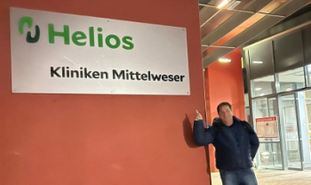 | 